TRƯỜNG ĐẠI HỌC CÔNG NGHIỆP HÀ NỘI
TRƯỜNG CÔNG NGHỆ THÔNG TIN & TRUYỀN THÔNG
------🙙🕮🙛-------



BÁO CÁO THỰC NGHIỆM
Học phần: An toàn & Bảo mật thông tin

Chủ đề: Tìm hiểu về chữ ký điện tử Elgamal và viết ứng dụng minh họa

Giáo viên hướng dẫn : TS. Phạm Văn Hiệp
Nhóm sinh viên thực hiện :
1. Thái Văn An | Mã SV: 2024604066
2. Đào Xuân Hùng | Mã SV: 2024609262
3. Lâm Thị Yến Nhi | Mã SV: 2024608076
4. Nguyễn Thị Hải Quỳnh | Mã SV: 2024604249
Mã Lớp học phần: 2025IT6001001
Nhóm: 9

Hà Nội - Năm 2026
MỤC LỤC
LỜI NÓI ĐẦU 1
CHƯƠNG 1: TỔNG QUAN 2
1.1 Tổng quan về An toàn bảo mật thông tin 2
1.1.1 Khái niệm an toàn bảo mật thông tin 2
1.1.2 Các mục tiêu của an toàn thông tin 2
1.1.3 Các nguy cơ mất an toàn thông tin 4
1.1.4 Vai trò của chữ ký số trong bảo mật thông tin 5
1.1.5 Ứng dụng của chữ ký số trong thực tế 6
1.2 Các kiến thức cơ sở 7
1.2.1 Kiến thức toán học 7
1.2.2 Kiến thức thuật toán 11
1.2.3 Kiến thức về ngôn ngữ lập trình 15
1.3 Nội dung nghiên cứu 18
1.3.1 Lý do chọn đề tài 18
1.3.2 Mục tiêu nghiên cứu 19
1.3.3 Phạm vi nghiên cứu 19
1.3.4 Phương pháp nghiên cứu 19

Danh mục các từ viết tắt…

Danh mục hình ảnh…

Danh mục bảng biểu…

LỜI NÓI ĐẦU
Trong thời đại công nghệ số hiện nay, cùng với sự phát triển mạnh mẽ của Internet và các hệ thống thông tin, vấn đề an toàn bảo mật thông tin ngày càng trở nên quan trọng và cần thiết. Các giao dịch điện tử, trao đổi dữ liệu trực tuyến và hoạt động thương mại điện tử đang được sử dụng rộng rãi trong nhiều lĩnh vực của đời sống xã hội. Tuy nhiên, đi kèm với đó là các nguy cơ mất an toàn thông tin như giả mạo dữ liệu, đánh cắp thông tin và tấn công mạng ngày càng gia tăng.
Để đảm bảo tính an toàn, xác thực và toàn vẹn của dữ liệu trong môi trường điện tử, nhiều giải pháp bảo mật đã được nghiên cứu và phát triển, trong đó chữ ký điện tử đóng vai trò đặc biệt quan trọng. Chữ ký điện tử không chỉ giúp xác thực danh tính người gửi mà còn đảm bảo dữ liệu không bị thay đổi trong quá trình truyền tải và hỗ trợ chống chối bỏ trách nhiệm trong các giao dịch điện tử.
Trong số các thuật toán chữ ký điện tử hiện nay, ElGamal là một thuật toán có ý nghĩa quan trọng trong lĩnh vực mật mã học hiện đại. Thuật toán được xây dựng dựa trên bài toán logarit rời rạc – một bài toán toán học có độ phức tạp cao và khó giải trong thời gian ngắn khi các tham số đủ lớn. Nhờ đó, chữ ký điện tử ElGamal có khả năng đảm bảo tính bảo mật và được xem là nền tảng cho nhiều nghiên cứu trong lĩnh vực an toàn thông tin.
Xuất phát từ những lý do trên, Nhóm 9 quyết định lựa chọn đề tài: “Tìm hiểu chữ ký điện tử ElGamal và xây dựng ứng dụng minh họa” nhằm nghiên cứu nguyên lý hoạt động của thuật toán, tìm hiểu các kiến thức toán học và mật mã liên quan, đồng thời xây dựng chương trình minh họa bằng ngôn ngữ Python và C++ để mô phỏng quá trình tạo khóa, ký điện tử và xác minh chữ ký.
Trong quá trình thực hiện đề tài, nhóm đã nhận được sự hướng dẫn và hỗ trợ tận tình từ TS. Phạm Văn Hiệp. Nhóm xin chân thành cảm ơn thầy đã giúp đỡ và tạo điều kiện thuận lợi để nhóm hoàn thành báo cáo này.
Mặc dù nhóm đã cố gắng tìm hiểu và hoàn thiện nội dung báo cáo, tuy nhiên do kiến thức và thời gian còn hạn chế nên chắc chắn không thể tránh khỏi những thiếu sót. Nhóm rất mong nhận được sự góp ý từ quý thầy cô để báo cáo được hoàn thiện hơn.
Nhóm 9 xin chân thành cảm ơn!

CHƯƠNG 1: TỔNG QUAN

1.1 Tổng quan về An toàn bảo mật thông tin

1.1.1 Khái niệm an toàn bảo mật thông tin
Trong thời đại công nghệ số hiện nay, thông tin đóng vai trò vô cùng quan trọng đối với cá nhân, tổ chức và doanh nghiệp. Sự phát triển mạnh mẽ của Internet cùng các hệ thống mạng máy tính đã tạo điều kiện thuận lợi cho việc trao đổi và lưu trữ dữ liệu. Tuy nhiên, đi kèm với đó là sự gia tăng của các nguy cơ tấn công mạng, đánh cắp dữ liệu và phá hoại hệ thống thông tin. Chính vì vậy, vấn đề an toàn bảo mật thông tin ngày càng trở nên cần thiết và được quan tâm đặc biệt.
An toàn bảo mật thông tin (Information Security) là quá trình bảo vệ thông tin và hệ thống thông tin khỏi các hành vi truy cập trái phép, sửa đổi, tiết lộ, phá hủy hoặc làm gián đoạn dữ liệu. Mục tiêu của an toàn thông tin là đảm bảo dữ liệu luôn được bảo vệ trong suốt quá trình tạo lập, lưu trữ, xử lý và truyền tải.
Khác với bảo mật dữ liệu chỉ tập trung vào dữ liệu, an toàn thông tin bao gồm việc bảo vệ toàn bộ hệ thống như:
- Phần cứng
- Phần mềm
- Hệ thống mạng
- Cơ sở dữ liệu
- Người dùng và quy trình vận hành
Hiện nay, an toàn thông tin được ứng dụng rộng rãi trong nhiều lĩnh vực như:
- Chính phủ điện tử
- Ngân hàng trực tuyến
- Thương mại điện tử
- Hệ thống doanh nghiệp
- Mạng xã hội
- Điện toán đám mây
Các công nghệ như mã hóa dữ liệu, chữ ký số, xác thực người dùng, tường lửa và hệ thống phát hiện xâm nhập được sử dụng nhằm nâng cao mức độ an toàn cho hệ thống thông tin.

1.1.2 Các mục tiêu của an toàn thông tin
Trong lý thuyết an toàn thông tin hiện đại, các hệ thống bảo mật thường được xây dựng dựa trên mô hình tam giác CIA gồm ba thành phần cơ bản:
- Tính bảo mật (Confidentiality)
- Tính toàn vẹn (Integrity)
- Tính sẵn sàng (Availability)
a. Tính bảo mật (Confidentiality)
Tính bảo mật đảm bảo rằng thông tin chỉ được truy cập bởi những người hoặc hệ thống có quyền hạn hợp pháp. Mục tiêu này giúp ngăn chặn việc rò rỉ dữ liệu hoặc truy cập trái phép từ các đối tượng không được phép.
Các biện pháp thường được sử dụng để đảm bảo tính bảo mật gồm:
- Mã hóa dữ liệu
- Xác thực người dùng
- Phân quyền truy cập
- Quản lý mật khẩu
Trong các hệ thống giao dịch điện tử, tính bảo mật đóng vai trò đặc biệt quan trọng nhằm bảo vệ thông tin cá nhân, tài khoản ngân hàng và dữ liệu doanh nghiệp.
b. Tính toàn vẹn (Integrity)
Tính toàn vẹn đảm bảo dữ liệu không bị thay đổi, chỉnh sửa hoặc phá hủy trái phép trong quá trình lưu trữ và truyền tải. Nếu dữ liệu bị thay đổi, hệ thống cần có khả năng phát hiện sự thay đổi đó.
Các cơ chế đảm bảo tính toàn vẹn gồm:
- Hàm băm
- Chữ ký số
- Kiểm tra lỗi dữ liệu
Trong chữ ký điện tử, tính toàn vẹn được đảm bảo thông qua việc sử dụng hàm băm kết hợp với thuật toán ký số. Chỉ cần dữ liệu thay đổi một ký tự nhỏ thì giá trị băm cũng thay đổi hoàn toàn.
c. Tính sẵn sàng (Availability)
Tính sẵn sàng đảm bảo rằng hệ thống và dữ liệu luôn có thể truy cập khi người dùng cần sử dụng. Một hệ thống dù bảo mật cao nhưng thường xuyên ngừng hoạt động cũng không đáp ứng được yêu cầu thực tế.
Các yếu tố ảnh hưởng đến tính sẵn sàng gồm:
- Tấn công từ chối dịch vụ (DoS/DDoS)
- Sự cố phần cứng
- Mất điện
- Lỗi phần mềm
- Thiên tai
Để đảm bảo tính sẵn sàng, các hệ thống thường áp dụng:
- Sao lưu dữ liệu
- Hệ thống dự phòng
- Cân bằng tải
- Giám sát mạng

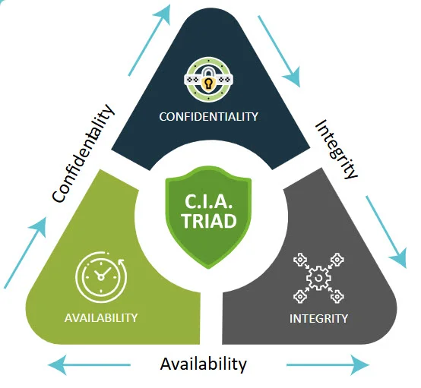
Hình 1.1: Mô hình tam giác CIA trong an toàn thông tin
Ngoài mô hình CIA, an toàn thông tin hiện đại còn chú trọng đến hai yếu tố quan trọng khác:
d. Tính xác thực (Authentication)
Tính xác thực giúp xác minh danh tính của người dùng hoặc nguồn gốc thông tin nhằm ngăn chặn hành vi giả mạo.
e. Tính chống chối bỏ (Non-repudiation)
Tính chống chối bỏ đảm bảo người gửi không thể phủ nhận việc đã thực hiện một giao dịch hoặc gửi một thông điệp. Đây là mục tiêu quan trọng trong các hệ thống chữ ký điện tử và giao dịch trực tuyến.

1.1.3 Các nguy cơ mất an toàn thông tin
Nguy cơ an toàn thông tin xuất phát từ nhiều nguồn khác nhau, đòi hỏi sự đánh giá đa chiều:
- Nguy cơ từ con người: Đây là mắt xích yếu nhất trong hệ thống. Bao gồm sự thiếu hiểu biết của người dùng, sự cẩu thả trong quản lý mật khẩu, hoặc nguy hiểm hơn là các cuộc tấn công kỹ nghệ xã hội (social engineering) nhằm lừa đảo chiếm đoạt thông tin.
- Nguy cơ từ phần mềm và kỹ thuật: Các lỗ hổng bảo mật trong mã nguồn ứng dụng (ví dụ: SQL Injection, Cross-Site Scripting) hoặc sai sót trong cấu hình hệ thống mạng là những điểm yếu trực tiếp mà tin tặc khai thác.
- Nguy cơ từ các loại hình tấn công mạng: Bao gồm các mã độc (malware), virus, ransomware gây mã hóa dữ liệu đòi tiền chuộc, hoặc các tấn công Man-in-the-Middle (MITM) để nghe lén và sửa đổi dữ liệu trên đường truyền.

Hình 1.2: Minh họa các nguy cơ tấn công mạng và mã độc
- Nguy cơ từ thiên tai và môi trường: Các sự cố vật lý như hỏa hoạn, lũ lụt, hoặc sự cố mất điện/phần cứng nghiêm trọng cũng là những tác nhân gây mất mát thông tin nghiêm trọng, đe dọa tính sẵn sàng của hệ thống.

1.1.4 Vai trò của chữ ký số trong bảo mật thông tin
Chữ ký số (Digital Signature) đóng vai trò là "chiếc chìa khóa" đảm bảo tính pháp lý và an toàn trong môi trường điện tử. Nó không chỉ đơn thuần là việc mô phỏng chữ ký tay, mà là một kỹ thuật mã hóa dựa trên hạ tầng khóa công khai (PKI).
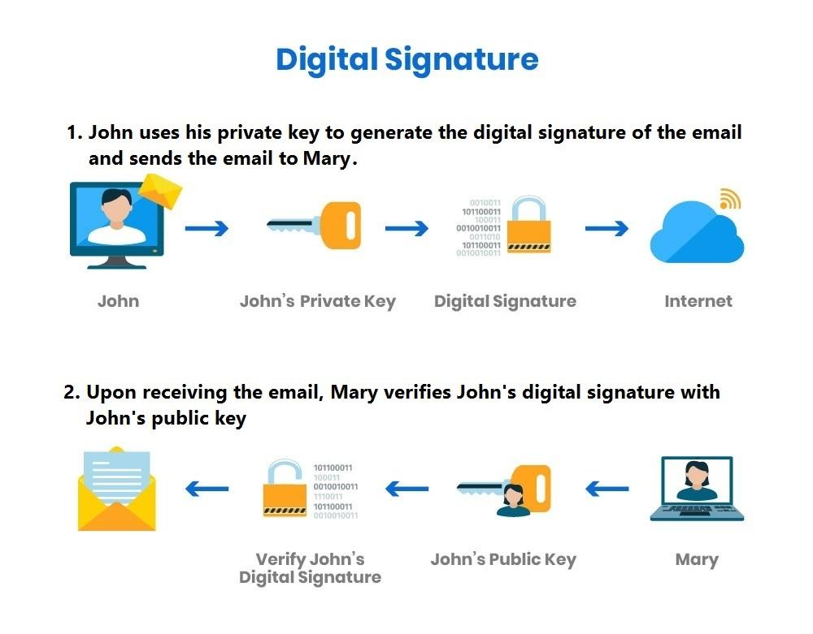
Hình 1.3: Mô hình hoạt động của chữ ký số
Vai trò chính của chữ ký số bao gồm:
- Xác thực nguồn gốc: Khẳng định người ký chính là người sở hữu khóa bí mật tương ứng, giúp loại bỏ khả năng giả mạo danh tính.
- Đảm bảo tính toàn vẹn: Do chữ ký số gắn liền với giá trị băm (hash) của nội dung thông điệp, bất kỳ sự thay đổi nhỏ nào dù chỉ một bit trên tài liệu cũng sẽ làm chữ ký không còn hợp lệ.
- Tính chống chối bỏ: Vì khóa bí mật chỉ thuộc quyền kiểm soát của người ký, họ không thể phủ nhận trách nhiệm đối với nội dung đã ký.

1.1.5 Ứng dụng của chữ ký số trong thực tế
Chữ ký số hiện đã trở thành tiêu chuẩn trong kỷ nguyên số, với các ứng dụng thực tiễn điển hình:
- Trong chính phủ điện tử (E-Government): Sử dụng trong các thủ tục hành chính công, kê khai thuế trực tuyến, và bảo hiểm xã hội, giúp giảm thiểu giấy tờ và rút ngắn thời gian xử lý thủ tục cho công dân.
- Trong giao dịch thương mại điện tử: Các hợp đồng điện tử, hóa đơn số (e-invoice) được ký số đảm bảo tính pháp lý tương đương với văn bản truyền thống, tạo sự tin tưởng tuyệt đối giữa các đối tác kinh doanh.
- Trong giao dịch ngân hàng: Xác thực các lệnh chuyển tiền lớn, đảm bảo tính bảo mật và toàn vẹn của các giao dịch tài chính trực tuyến, hạn chế rủi ro cho cả ngân hàng và khách hàng.
- Trong phát triển phần mềm: Các nhà phát triển ký số vào các gói phần mềm (software signing) để đảm bảo rằng người dùng cuối đang tải về tệp tin chính chủ, không bị chỉnh sửa hay chèn mã độc bởi bên thứ ba.

1.2 Các kiến thức cơ sở
Để nghiên cứu và xây dựng hệ thống chữ ký điện tử ElGamal, cần nắm được các kiến thức cơ sở về toán học, thuật toán mật mã và ngôn ngữ lập trình. Đây là nền tảng quan trọng giúp hiểu rõ nguyên lý hoạt động của thuật toán cũng như quá trình xây dựng ứng dụng minh họa.
Các kiến thức cơ sở không chỉ hỗ trợ việc phân tích thuật toán mà còn giúp triển khai chương trình mô phỏng một cách chính xác và hiệu quả. Trong đề tài này, nhóm tập trung nghiên cứu các kiến thức liên quan trực tiếp đến chữ ký điện tử ElGamal như:
- Số nguyên tố
- Phép toán modulo
- Logarit rời rạc
- Hệ mật mã khóa công khai
- Hàm băm
- Ngôn ngữ lập trình Python và C++

1.2.1 Kiến thức toán học
a. Số nguyên tố
Số nguyên tố là số tự nhiên lớn hơn 1 và chỉ có đúng hai ước số là 1 và chính nó.
Ví dụ: 2, 3, 5, 7,...
Trong lĩnh vực mật mã học, số nguyên tố đóng vai trò vô cùng quan trọng trong việc xây dựng các hệ mật mã khóa công khai. Nhiều thuật toán nổi tiếng như RSA, Diffie-Hellman và ElGamal đều sử dụng các số nguyên tố lớn nhằm đảm bảo độ an toàn cho hệ thống.
Các số nguyên tố có đặc điểm khó phân tích và khó dự đoán khi kích thước đủ lớn. Điều này giúp tăng khả năng chống lại các cuộc tấn công nhằm phá vỡ khóa mã hóa.
Trong hệ chữ ký điện tử ElGamal, số nguyên tố lớn được sử dụng để tạo không gian tính toán modulo. Nếu số nguyên tố đủ lớn thì việc tấn công để tìm khóa bí mật sẽ trở nên rất khó khăn.
Ngoài ra, quá trình sinh khóa trong ElGamal cũng yêu cầu lựa chọn số nguyên tố phù hợp nhằm đảm bảo:
- Độ an toàn của hệ thống
- Khả năng xử lý thuật toán
- Tính chính xác của các phép tính modulo
Do đó, số nguyên tố được xem là nền tảng quan trọng trong nhiều hệ mật mã hiện đại.
b. Phép toán modulo
Phép toán modulo là phép toán tìm phần dư của phép chia hai số nguyên.
Ví dụ:17 mod 5=2
Trong mật mã học, phép toán modulo được sử dụng rất phổ biến do có khả năng xử lý dữ liệu trên không gian hữu hạn.
Các phép toán modulo giúp:
- Giới hạn giá trị dữ liệu
- Tăng tốc độ xử lý
- Hỗ trợ xây dựng thuật toán mật mã
Phép toán modulo có tính chất chu kỳ nên rất phù hợp cho các hệ mật mã khóa công khai. Khi thực hiện các phép tính với số rất lớn, modulo giúp giảm kích thước dữ liệu nhưng vẫn đảm bảo tính chính xác của thuật toán.
Trong hệ chữ ký điện tử ElGamal, hầu hết các phép tính đều được thực hiện trên modulo của một số nguyên tố lớn. Điều này giúp:
- Tăng tính bảo mật
- Giảm độ phức tạp tính toán
- Hỗ trợ quá trình sinh khóa và xác minh chữ ký
Ngoài ra, modulo còn được sử dụng trong:
- Thuật toán RSA
- Thuật toán Diffie-Hellman
- Thuật toán ECC
Do đó, phép toán modulo là một trong những kiến thức toán học quan trọng nhất trong lĩnh vực mật mã học hiện đại.
c. Lũy thừa modulo
Lũy thừa modulo là phép toán tính giá trị: a^{b} mod n
Đây là phép toán quan trọng trong các hệ mật mã khóa công khai.
Ví dụ trong ElGamal: y=g^{x} mod p
Trong đó:
- p là số nguyên tố
- g là phần tử sinh
- x là khóa bí mật
- y là khóa công khai
Lũy thừa modulo giúp thực hiện các phép tính với số rất lớn nhưng vẫn đảm bảo tốc độ xử lý phù hợp.
Trong thực tế, nếu thực hiện phép lũy thừa thông thường với các số nguyên lớn thì kích thước dữ liệu sẽ tăng rất nhanh và gây khó khăn cho việc tính toán. Tuy nhiên, khi kết hợp với modulo, kết quả luôn được giới hạn trong một khoảng xác định nên giúp tối ưu hiệu năng xử lý.
Lũy thừa modulo được sử dụng trong:
- Sinh khóa công khai
- Tạo chữ ký điện tử
- Xác minh chữ ký
- Trao đổi khóa bảo mật
Đây là thành phần cốt lõi trong hệ chữ ký điện tử ElGamal.
d. Nghịch đảo modulo
Nghịch đảo modulo của một số nguyên a theo modulo n là số nguyên b thỏa mãn:
a × b ≡1 (mod n)
Nghịch đảo modulo thường được tính bằng thuật toán Euclid mở rộng.
Trong hệ chữ ký điện tử ElGamal, nghịch đảo modulo được sử dụng trong quá trình tạo chữ ký điện tử. Đây là bước quan trọng nhằm đảm bảo tính chính xác của thuật toán.
Nếu không tồn tại nghịch đảo modulo thì quá trình tạo chữ ký sẽ không thể thực hiện được. Vì vậy, trong quá trình sinh tham số của hệ ElGamal cần lựa chọn các giá trị phù hợp để đảm bảo tồn tại nghịch đảo modulo.
Ngoài ElGamal, nghịch đảo modulo còn được sử dụng trong:
- RSA
- ECC
- Diffie-Hellman
Do đó, đây là kiến thức toán học quan trọng trong lĩnh vực an toàn thông tin và mật mã học.
e. Bài toán logarit rời rạc
Bài toán logarit rời rạc là bài toán tìm giá trị x thỏa mãn: y = g^{x} (mod p)
Đây là bài toán khó trong toán học và là nền tảng đảm bảo tính bảo mật của hệ chữ ký điện tử ElGamal.
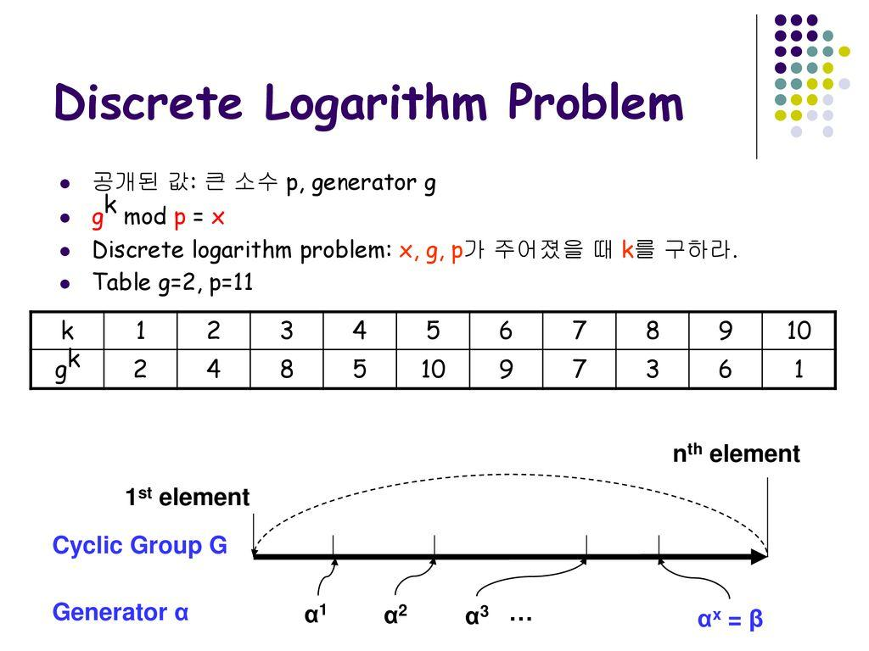
Hình 1.4: Minh họa bài toán logarit rời rạc
Hiện nay chưa tồn tại thuật toán hiệu quả có thể giải bài toán logarit rời rạc trong thời gian ngắn với các tham số đủ lớn. Chính điều này tạo nên độ an toàn cho thuật toán ElGamal.
Thuật toán ElGamal dựa trên nguyên lý:
- Dễ tính theo chiều thuận
- Khó tính ngược
Cụ thể:
- Việc tính y=g^{x} mod p tương đối dễ khi biết trước g, x và p
- Nhưng việc tìm x từ y là rất khó khi các tham số đủ lớn
Nhờ đặc điểm này, kẻ tấn công gần như không thể tìm được khóa bí mật nếu không có đủ tài nguyên tính toán.
Bài toán logarit rời rạc hiện nay được ứng dụng trong:
- ElGamal
- Diffie-Hellman
- DSA
- ECC
Đây được xem là nền tảng toán học quan trọng của nhiều hệ mật mã khóa công khai hiện đại.

1.2.2 Kiến thức thuật toán
a. Thuật toán mật mã
Thuật toán mật mã là tập hợp các quy tắc và phép toán được sử dụng để mã hóa và giải mã dữ liệu nhằm bảo vệ thông tin khỏi sự truy cập trái phép. Trong lĩnh vực an toàn thông tin, thuật toán mật mã đóng vai trò quan trọng trong việc đảm bảo tính bảo mật, tính toàn vẹn và tính xác thực của dữ liệu khi lưu trữ hoặc truyền tải trên môi trường mạng.
Nguyên lý hoạt động của thuật toán mật mã là chuyển đổi dữ liệu ban đầu (bản rõ) thành dữ liệu đã được mã hóa (bản mã) thông qua một thuật toán cùng với khóa mã hóa tương ứng. Chỉ những người sở hữu khóa phù hợp mới có thể giải mã và đọc được nội dung ban đầu của dữ liệu. Quá trình này giúp ngăn chặn việc đánh cắp hoặc chỉnh sửa thông tin bởi các đối tượng không được phép.
Hiện nay, các thuật toán mật mã được chia thành hai loại chính:
- Mật mã khóa đối xứng
- Mật mã khóa công khai
Trong hệ mật mã khóa đối xứng, cùng một khóa được sử dụng cho cả quá trình mã hóa và giải mã dữ liệu. Một số thuật toán tiêu biểu thuộc nhóm này gồm:
- AES
- DES
- Triple DES
Ưu điểm của mật mã khóa đối xứng là tốc độ xử lý nhanh và phù hợp với hệ thống có lượng dữ liệu lớn. Tuy nhiên, việc phân phối khóa an toàn giữa các bên vẫn là một vấn đề khó khăn.
Khác với mật mã khóa đối xứng, hệ mật mã khóa công khai sử dụng hai khóa riêng biệt gồm khóa công khai và khóa bí mật. Hệ mật mã này giúp giải quyết bài toán phân phối khóa và được ứng dụng rộng rãi trong các hệ thống chữ ký điện tử và bảo mật giao dịch trực tuyến.
Ngoài chức năng bảo mật dữ liệu, các thuật toán mật mã còn được sử dụng trong:
- Chữ ký điện tử
- Xác thực người dùng
- Giao dịch ngân hàng trực tuyến
- Thương mại điện tử
- Bảo mật hệ thống mạng
Sự phát triển của các thuật toán mật mã hiện đại đã góp phần quan trọng trong việc đảm bảo an toàn thông tin và bảo vệ dữ liệu trên Internet.
b. Hệ mật mã khóa công khai
Hệ mật mã khóa công khai (Public Key Cryptography) là hệ mật mã sử dụng một cặp khóa gồm khóa công khai (Public Key) và khóa bí mật (Private Key). Khóa công khai được chia sẻ rộng rãi cho mọi người, trong khi khóa bí mật được giữ kín bởi chủ sở hữu.
Khác với hệ mật mã khóa đối xứng chỉ sử dụng một khóa chung cho quá trình mã hóa và giải mã, hệ mật mã khóa công khai giúp giải quyết vấn đề phân phối khóa an toàn giữa các bên tham gia giao tiếp.
Ngoài chức năng bảo mật dữ liệu, hệ mật mã khóa công khai còn được ứng dụng trong chữ ký điện tử nhằm xác thực danh tính người gửi và đảm bảo tính toàn vẹn của thông tin. Nhiều thuật toán nổi tiếng hiện nay như RSA, ElGamal, DSA và ECC đều được xây dựng dựa trên mô hình này.
Hệ mật mã khóa công khai là nền tảng quan trọng của nhiều ứng dụng bảo mật hiện đại như giao dịch ngân hàng trực tuyến, thương mại điện tử, chữ ký số và truyền thông an toàn trên Internet. Nội dung chi tiết về nguyên lý hoạt động, ưu điểm, nhược điểm và ứng dụng của hệ mật mã khóa công khai sẽ được trình bày ở Chương 2 của báo cáo.
c. Chữ ký điện tử
Chữ ký điện tử là một dạng thông tin điện tử được tạo ra bằng các kỹ thuật mật mã nhằm xác nhận danh tính của người gửi và đảm bảo tính toàn vẹn của dữ liệu trong quá trình trao đổi thông tin điện tử. Chữ ký điện tử có vai trò tương tự như chữ ký tay trong các văn bản truyền thống nhưng được sử dụng trong môi trường số với độ an toàn và độ tin cậy cao hơn.
Trong hệ thống chữ ký điện tử, người gửi sử dụng khóa bí mật để tạo chữ ký cho tài liệu hoặc thông điệp cần gửi. Sau đó, người nhận sử dụng khóa công khai tương ứng để kiểm tra tính hợp lệ của chữ ký.
Quy trình chữ ký điện tử thường bao gồm các bước:
- Tạo giá trị băm của thông điệp.
- Mã hóa giá trị băm bằng khóa bí mật để tạo chữ ký số.
- Gửi thông điệp kèm chữ ký đến người nhận.
- Người nhận sử dụng khóa công khai để kiểm tra chữ ký.
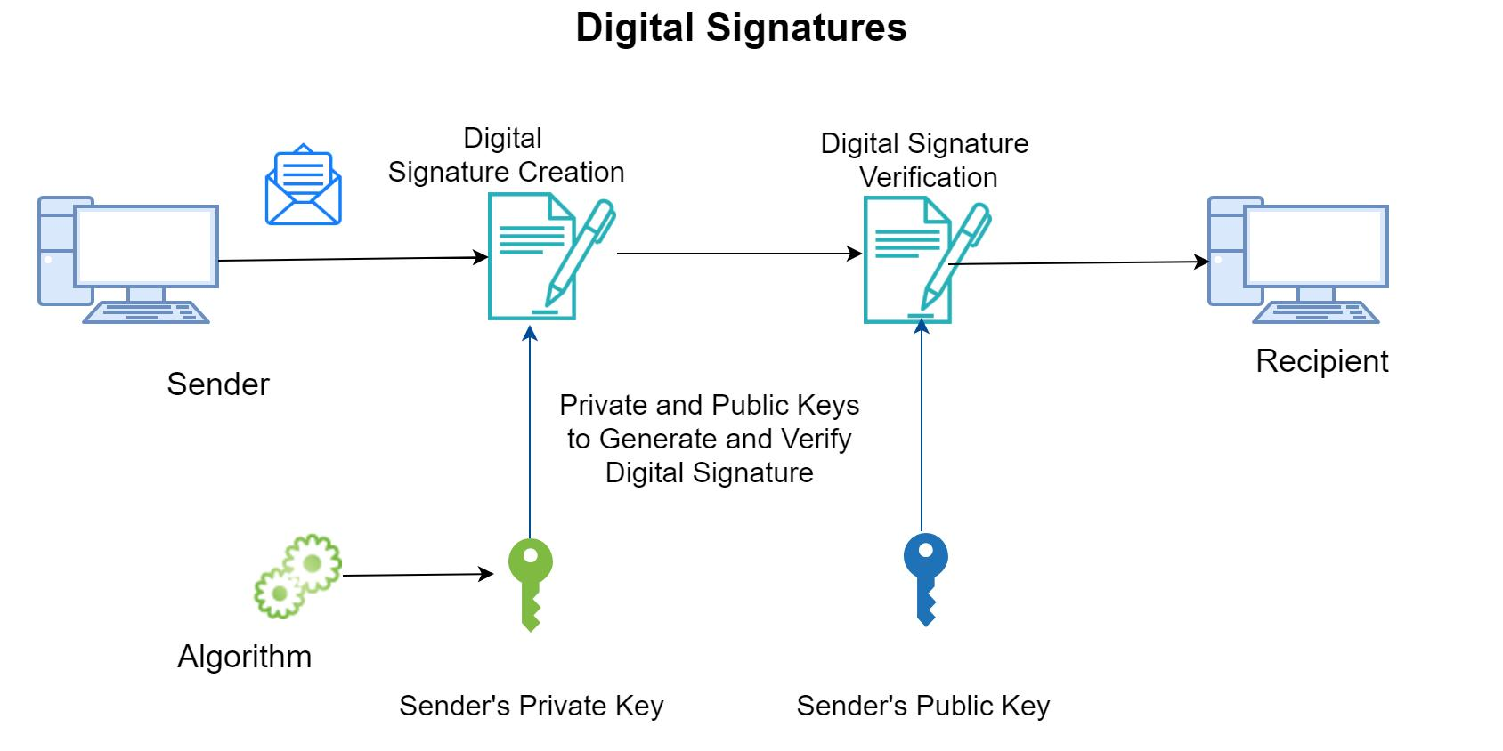
Hình 1.5: Quy trình tạo và xác minh chữ ký điện tử
Trong thực tế, chữ ký điện tử thường được kết hợp với hàm băm nhằm tăng tốc độ xử lý và nâng cao tính bảo mật. Dữ liệu trước tiên sẽ được đưa qua hàm băm để tạo giá trị băm đại diện cho nội dung thông điệp. Sau đó giá trị băm này được mã hóa bằng khóa bí mật để tạo thành chữ ký điện tử.
Khi kiểm tra chữ ký, người nhận sẽ:
- Tính lại giá trị băm của thông điệp nhận được.
- Giải mã chữ ký bằng khóa công khai.
- So sánh hai giá trị băm để xác minh tính toàn vẹn của dữ liệu.
Nếu dữ liệu bị thay đổi dù chỉ một ký tự nhỏ thì giá trị băm sẽ thay đổi hoàn toàn và chữ ký sẽ không còn hợp lệ.
Một số thuật toán chữ ký điện tử phổ biến hiện nay gồm:
- RSA
- ElGamal
- DSA
Trong đó, chữ ký điện tử ElGamal được xây dựng dựa trên hệ mật mã khóa công khai và bài toán logarit rời rạc, có khả năng đảm bảo an toàn và xác thực thông tin hiệu quả.
Hiện nay, chữ ký điện tử được ứng dụng rộng rãi trong:
- Giao dịch ngân hàng trực tuyến
- Khai báo thuế điện tử
- Ký hợp đồng điện tử
- Thương mại điện tử
- Chính phủ điện tử
Việc sử dụng chữ ký điện tử giúp tiết kiệm thời gian, giảm chi phí giấy tờ và nâng cao độ an toàn trong trao đổi thông tin trên môi trường mạng.
d. Hàm băm
Hàm băm (Hash Function) là hàm toán học được sử dụng để chuyển đổi dữ liệu đầu vào có kích thước bất kỳ thành một chuỗi dữ liệu có kích thước cố định gọi là giá trị băm (Hash Value).
Trong lĩnh vực an toàn thông tin và mật mã học, hàm băm đóng vai trò quan trọng trong việc kiểm tra tính toàn vẹn của dữ liệu và hỗ trợ xây dựng chữ ký điện tử.
Nguyên lý hoạt động của hàm băm là khi đưa dữ liệu đầu vào vào hàm băm, hệ thống sẽ tạo ra một giá trị băm duy nhất đại diện cho dữ liệu đó.
Ví dụ: h=H(M)
Trong đó:
- M là thông điệp đầu vào
- H là hàm băm
- h là giá trị băm
Một đặc điểm quan trọng của hàm băm là chỉ cần dữ liệu thay đổi rất nhỏ thì giá trị băm cũng thay đổi hoàn toàn. Nhờ đặc điểm này, hàm băm giúp phát hiện việc chỉnh sửa hoặc thay đổi dữ liệu trong quá trình lưu trữ và truyền tải.
Một hàm băm tốt cần đảm bảo các đặc điểm:
- Tốc độ xử lý nhanh
- Khó tìm được hai dữ liệu khác nhau có cùng giá trị băm
- Không thể khôi phục dữ liệu gốc từ giá trị băm
- Có tính một chiều (One-way Function)
Hiện nay có nhiều thuật toán hàm băm phổ biến như:
- MD5
- SHA-1
- SHA-256
Trong đó, SHA-256 được sử dụng rộng rãi trong các hệ thống bảo mật hiện đại nhờ độ an toàn cao và khả năng chống va chạm tốt hơn các thuật toán cũ.
Hàm băm được ứng dụng trong nhiều lĩnh vực như:
- Lưu trữ mật khẩu
- Xác minh dữ liệu
- Chữ ký điện tử
- Blockchain
- Bảo mật giao dịch trực tuyến
Trong hệ thống chữ ký điện tử, dữ liệu thường được đưa qua hàm băm trước khi ký nhằm giảm dung lượng xử lý và nâng cao hiệu quả bảo mật. Nhờ đó, hàm băm trở thành một thành phần quan trọng trong các hệ thống an toàn thông tin hiện đại.

1.2.3 Kiến thức về ngôn ngữ lập trình
a. Ngôn ngữ lập trình Python
Python là ngôn ngữ lập trình bậc cao, thông dịch và hướng đối tượng, được phát triển bởi Guido van Rossum vào năm 1991. Với cú pháp đơn giản, dễ hiểu cùng khả năng ứng dụng đa dạng, Python hiện nay là một trong những ngôn ngữ lập trình phổ biến và được sử dụng rộng rãi trong nhiều lĩnh vực như phát triển phần mềm, trí tuệ nhân tạo, khoa học dữ liệu và an toàn thông tin.
Python được thiết kế nhằm giúp lập trình viên xây dựng chương trình ngắn gọn, rõ ràng và dễ bảo trì. Ngôn ngữ này hỗ trợ nhiều phong cách lập trình như lập trình hướng đối tượng, lập trình thủ tục và lập trình hàm. Ngoài ra, Python có khả năng hoạt động trên nhiều hệ điều hành khác nhau như Windows, Linux và macOS.
Python có cú pháp gần với ngôn ngữ tự nhiên nên rất phù hợp cho người mới bắt đầu học lập trình.
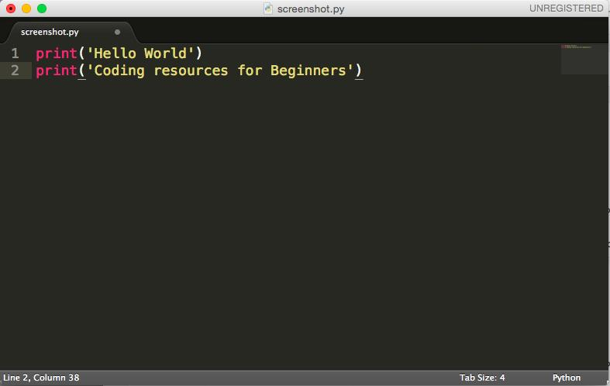
Hình 1.6: Ví dụ cú pháp trong ngôn ngữ Python
Python là ngôn ngữ thông dịch, nghĩa là chương trình được thực thi trực tiếp thông qua trình thông dịch mà không cần biên dịch toàn bộ trước khi chạy. Điều này giúp quá trình kiểm tra lỗi, thử nghiệm và phát triển phần mềm trở nên thuận tiện hơn. Ngoài ra, Python hỗ trợ đầy đủ các đặc điểm của lập trình hướng đối tượng như class, object, kế thừa, đóng gói và đa hình, giúp việc xây dựng các phần mềm lớn trở nên dễ dàng và có tính tổ chức cao.
Bên cạnh đó, Python sở hữu hệ sinh thái thư viện rất lớn hỗ trợ nhiều lĩnh vực khác nhau như:
- NumPy
- Pandas
- TensorFlow
- OpenCV
- Matplotlib
Các thư viện này giúp giảm thời gian lập trình và nâng cao hiệu quả xử lý dữ liệu. Python cũng được sử dụng rộng rãi trong phát triển web, trí tuệ nhân tạo và an toàn thông tin nhờ khả năng xử lý linh hoạt và hỗ trợ nhiều framework mạnh như Django và Flask.
Trong lĩnh vực an toàn thông tin và mật mã học, Python được sử dụng để xây dựng các chương trình mã hóa dữ liệu, kiểm thử bảo mật và nghiên cứu các thuật toán mật mã. Python hỗ trợ hiệu quả các phép toán như modulo, lũy thừa modulo và xử lý số nguyên lớn. Ví dụ, hàm:
pow(a,b,mod)
cho phép tính lũy thừa modulo nhanh chóng và phù hợp khi triển khai thuật toán chữ ký điện tử ElGamal. Ngoài ra, Python còn cung cấp nhiều thư viện hỗ trợ nghiên cứu mật mã như hashlib, Crypto và PyCryptodome.
Trong đề tài “Tìm hiểu chữ ký điện tử ElGamal và xây dựng ứng dụng minh họa”, nhóm lựa chọn Python làm ngôn ngữ lập trình do có cú pháp đơn giản, dễ học và hỗ trợ tốt cho việc triển khai các thuật toán mật mã. Python cũng hỗ trợ xây dựng giao diện thông qua các thư viện như Tkinter và PyQt, giúp quá trình mô phỏng tạo khóa, ký điện tử và xác minh chữ ký trở nên trực quan và dễ hiểu hơn.
b. Ngôn ngữ lập trình C++
C++ là ngôn ngữ lập trình bậc cao được phát triển bởi Bjarne Stroustrup vào năm 1979 dựa trên ngôn ngữ C. Đây là ngôn ngữ lập trình mạnh có hiệu năng cao và được sử dụng rộng rãi trong việc phát triển các hệ thống yêu cầu tốc độ xử lý lớn và khả năng tối ưu tài nguyên tốt.
C++ hỗ trợ nhiều phong cách lập trình như:
- Lập trình thủ tục
- Lập trình hướng đối tượng
- Lập trình tổng quát
Ngôn ngữ này cho phép lập trình viên quản lý bộ nhớ và tài nguyên hệ thống hiệu quả, từ đó giúp tăng tốc độ xử lý của chương trình.
Trong lĩnh vực an toàn thông tin và mật mã học, C++ thường được sử dụng để:
- Xây dựng thư viện bảo mật
- Tối ưu thuật toán mã hóa
- Phát triển hệ thống bảo mật quy mô lớn
- Xử lý các phép toán số học phức tạp
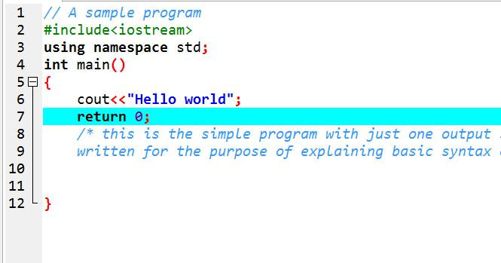
Hình 1.7: Ví dụ cú pháp trong ngôn ngữ C++
Một trong những ưu điểm nổi bật của C++ là tốc độ thực thi nhanh và khả năng xử lý hiệu quả các bài toán yêu cầu tính toán lớn. Điều này đặc biệt quan trọng trong các hệ thống mật mã hiện đại khi cần xử lý các phép toán modulo, lũy thừa modulo và số nguyên lớn.
Ngoài ra, C++ còn hỗ trợ nhiều thư viện và công cụ mạnh phục vụ cho việc phát triển các chương trình bảo mật và tối ưu thuật toán. Nhờ hiệu năng cao, C++ thường được sử dụng trong các hệ thống yêu cầu tốc độ xử lý lớn và độ ổn định cao.
Trong đề tài “Tìm hiểu chữ ký điện tử ElGamal và xây dựng ứng dụng minh họa”, C++ được sử dụng nhằm xây dựng và kiểm thử thuật toán với hiệu năng xử lý cao. Việc triển khai thuật toán bằng C++ giúp tăng khả năng tối ưu chương trình và hỗ trợ nghiên cứu sự khác biệt giữa Python và C++ trong quá trình xây dựng ứng dụng mật mã.
c. Lý do lựa chọn Python và C++
Trong đề tài “Tìm hiểu chữ ký điện tử ElGamal và xây dựng ứng dụng minh họa”, nhóm lựa chọn Python và C++ do cả hai ngôn ngữ đều có những ưu điểm phù hợp với việc nghiên cứu và triển khai thuật toán mật mã.
Python có cú pháp đơn giản, dễ học và hỗ trợ nhiều thư viện phục vụ nghiên cứu mật mã học. Điều này giúp quá trình xây dựng, kiểm thử và mô phỏng thuật toán chữ ký điện tử ElGamal trở nên thuận tiện hơn.
Trong khi đó, C++ có tốc độ xử lý nhanh, khả năng quản lý tài nguyên hiệu quả và hỗ trợ tối ưu thuật toán tốt. Việc triển khai thuật toán bằng C++ giúp nâng cao hiệu năng xử lý và phù hợp với các hệ thống yêu cầu tính toán lớn.
Việc sử dụng đồng thời Python và C++ giúp nhóm có thể so sánh khả năng triển khai thuật toán giữa hai ngôn ngữ, đồng thời nâng cao hiệu quả nghiên cứu và phát triển ứng dụng minh họa chữ ký điện tử ElGamal.

1.3 Nội dung nghiên cứu

1.3.1 Lý do chọn đề tài
Trong bối cảnh chuyển đổi số hiện nay, các giao dịch điện tử ngày càng phát triển mạnh mẽ. Tuy nhiên, các nguy cơ mất an toàn thông tin như giả mạo dữ liệu, đánh cắp thông tin và tấn công mạng cũng ngày càng gia tăng.
Chữ ký điện tử đóng vai trò quan trọng trong việc:
- Xác thực danh tính
- Bảo vệ dữ liệu
- Đảm bảo tính toàn vẹn thông tin
- Chống chối bỏ giao dịch
Trong số các thuật toán chữ ký điện tử hiện nay, ElGamal là một thuật toán có ý nghĩa quan trọng trong mật mã học hiện đại do được xây dựng dựa trên bài toán logarit rời rạc.
Vì vậy, nhóm lựa chọn đề tài: “Tìm hiểu chữ ký điện tử ElGamal và xây dựng ứng dụng minh họa” nhằm nghiên cứu nguyên lý hoạt động của thuật toán cũng như ứng dụng trong thực tế.

1.3.2 Mục tiêu nghiên cứu
Đề tài được thực hiện nhằm hướng tới các mục tiêu sau:
- Tìm hiểu tổng quan về an toàn và bảo mật thông tin.
- Nghiên cứu hệ mật mã khóa công khai.
- Tìm hiểu nguyên lý hoạt động của chữ ký điện tử ElGamal.
- Nghiên cứu quy trình:
  - Sinh khóa
  - Tạo chữ ký điện tử
  - Kiểm tra chữ ký
- Xây dựng ứng dụng minh họa cho thuật toán chữ ký điện tử ElGamal.
- Giúp người học hiểu rõ hơn về cách hoạt động của chữ ký số trong thực tế.

1.3.3 Phạm vi nghiên cứu
Trong phạm vi đề tài, nhóm tập trung nghiên cứu và xây dựng ứng dụng mô phỏng chữ ký điện tử ElGamal ở mức cơ bản nhằm phục vụ mục đích học tập và nghiên cứu.
Đề tài không đi sâu vào:
- Tối ưu tốc độ xử lý thuật toán.
- Triển khai hệ thống bảo mật thực tế quy mô lớn.
- Các kỹ thuật nâng cao trong mật mã hiện đại.
Ứng dụng minh họa chủ yếu tập trung vào việc mô phỏng quá trình:
- Sinh khóa.
- Tạo chữ ký.
- Kiểm tra chữ ký điện tử ElGamal.

1.3.4 Phương pháp nghiên cứu
Để thực hiện đề tài “Tìm hiểu chữ ký điện tử ElGamal và xây dựng ứng dụng minh họa”, nhóm đã sử dụng các phương pháp nghiên cứu sau:
- Thu thập và nghiên cứu các tài liệu liên quan đến an toàn thông tin, hệ mật mã khóa công khai và chữ ký điện tử ElGamal.
- Tìm hiểu các kiến thức toán học phục vụ cho thuật toán ElGamal như số nguyên tố, phép toán modulo, lũy thừa modulo, nghịch đảo modulo và bài toán logarit rời rạc.
- Phân tích nguyên lý hoạt động của thuật toán chữ ký điện tử ElGamal bao gồm quá trình sinh khóa, tạo chữ ký và xác minh chữ ký.
- Nghiên cứu và triển khai thuật toán bằng ngôn ngữ lập trình Python và C++ nhằm xây dựng ứng dụng minh họa cho quá trình ký điện tử và xác minh chữ ký.
- Thực hiện kiểm thử chương trình với nhiều dữ liệu khác nhau để đánh giá tính chính xác và khả năng hoạt động của ứng dụng.
- Tổng hợp, phân tích và đánh giá kết quả nghiên cứu nhằm đưa ra nhận xét và kết luận cho đề tài.
Chương 2: Kết quả nghiên cứu
2.1. Nghiên cứu, tìm hiểu hệ mã hóa khóa công khai (hoặc “hệ mã hóa khóa bí mật” tùy theo từng đề tài).
2.2. Nghiên cứu, tìm hiểu về … (Đề tài về nội dung gì thì trình bày về vấn đề đó, Nội dung thuật toán)
Ví dụ: Nghiên cứu, tìm hiểu về hệ mật mã RSA
2.3. Thiết kế chương trình, cài đặt thuật toán.
- Thiết kế kịch bản chương trình
- Giới thiệu ngôn ngữ lập trình sử dụng để cài đặt thuật toán.
-Cài đặt thuật toán, giao diện chương trình (theo từng ngôn ngữ)
Chương 3: Kết luận và bài học kinh nghiệm
  - Kiến thức kỹ năng đã học được trong quá trình thực hiện đề tài.
  - Bài học kinh nghiệm
  - Đề xuất về tính khả thi của chủ đề nghiên cứu, những thuận lợi, khó khăn …

Tài liệu tham khảo
(Sắp xếp theo ngôn ngữ: Việt, Anh, Pháp, Đức, Nga…)
[1]. Nguyễn Xuân Dũng, Bảo mật thông tin – Mô Hình và ứng dụng, NXB thống kê, 2009.
[2]. Bùi Doãn Khanh, Nguyễn Đình Thúc, Mã hóa thông tin – Lý thuyết và ứng dụng, NXB Lao động xã hội, 2011.
[3]. William Stallings, Cryptography and Network Security Principles and Practices, Fourth Edition, Prentice Hall, 2005.
…
[n]. http://www.hhs.com
(thời gian truy cập: 15h00, ngày 27/10/2024)
Phụ lục 1: Chương trình Java
…
Phụ lục 2: Chương trình C#
…
Quy định trình bày báo cáo:
Lề trên: 2,5 cm Lề dưới: 2 cm
Lề trái: 3,5 cm lề phải: 2 cm
Nội dung báo cáo trình bày: Các đoạn báo cáo căn đều 2 bên
Phông chữ: Time New Roman
Cỡ chữ: 13 (hoặc 14)
Dãn dòng: Multiple 1.3
Đánh số trang ở giữa, phía trên đầu mỗi trang giấy (phần Header)
Số lượng trang báo cáo: từ 40 - 60 trang

